МГТУ им. Н.Э. Баумана

кафедра ИУ4 «Конструирование и технология производства электронных средств»

**ТЕОРИЯ РЕШЕНИЯ ИЗОБРЕТАТЕЛЬСКИХ ЗАДАЧ**

***ФУНКЦИОНАЛЬНЫЙ АНАЛИЗ ТС***

##### Семинар-практикум

Преподаватель: ***Резчикова Елена Викентьевна***

Выполнил студент Круглов В. С.

Группа ИУ4- 83Б

Москва 2025 год

Функциональный анализ технических систем

Функциональный анализ это наиболее общий и универсальный подход к решению различных задач. Как метод исследования технических систем он может проводиться в различных аспектах, предполагает использование различных моделей и подходов.

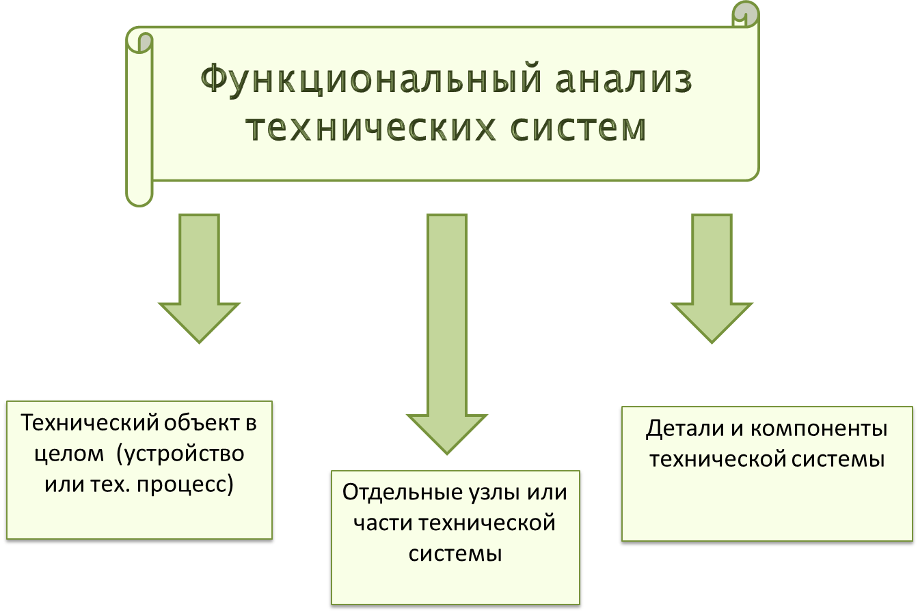

Все технические объекты можно условно разделить на две группы:

технические объекты, функционирование которых направлено на преобразование потоков веществ, энергии и сигналов

статические системы, представляющие собой весьма жесткие конструкции, ГПФ которых является определение взаимного расположения конструктивных элементов и сохранение своей формы под действием внешних нагрузок

**ФУНКЦИЯ – это:**

Предназначение ТО



Действие, совершаемое ТО

*Корректировать зрение Складывать и переносить продукты*

*Связываться и говорить с абонентами*

Создание любого технического объекта (ТО) начинается с анализа потребностей и формулирования функций, которые он должен выполнить, чтобы удовлетворить эти потребности. Сформулированные функции являются составной частью технического задания для разработки технического объекта. Поэтому на этом этапе важно понять:

1. Какие функции требуется реализовать;

2. Необходимы ли все эти функции или часть из них;

3. Можно ли передать эти функции или часть из них в надсистему.

Когда технический объект создан в виде определенных моделей, например, синтезированы физический принцип действия, разработана его структурная схема и получено техническое решение, разработаны чертежи, технологический процесс, то весьма важно оценить насколько удачным оказалось решение.

Тогда целью функционального анализа является проверка полученных решений на соответствие принципам строения и функционирования ТС и закономерностям их развития, и, прежде всего, с позиции *принципа соответствия функции и структуры*.

Аналогичная задача ставится и в том случае, если имеется *прототип*. Функциональный подход позволяет выявить его основные недостатки и поставить задачи по его совершенствованию.

Технический объект создается для удовлетворения определенных потребностей. Для этого он должен выполнять определенные функции. Это может быть одна функция или несколько.

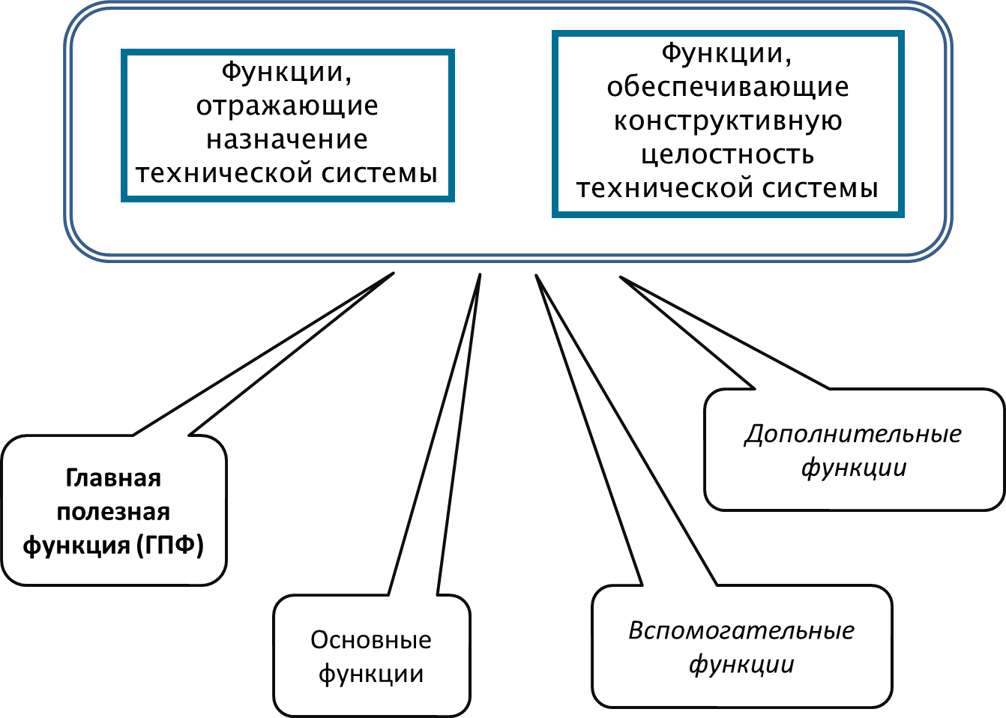

Если функций несколько, то они могут быть независимы или взаимно дополнять друг друга. Например, карандаш – оставлять след на бумаге. Если он имеет ластик для стирания, то это вторая его функция, если – яркий колпачок, используемый в качестве указки, то это 3-я функция, если зажим для закрепления его, например, в кармане, то это 4-я функция.

Совокупность функций, которые отражают назначение технического объекта, цель его создания и определяют его потребительные свойства, принято называть **главной полезной функцией(ГПФ).**

**Основные функции** обеспечивают выполнение ГПФ и подчинены ей

**Вспомогательные функции** обеспечивают выполнение основных функций.

Для качественного выполнения основных и вспомогательных функций могут вводиться **дополнительные функции**.

Для обеспечения функционирования РО нужно организовать выполнение основных функций: преобразования энергии, формирования сигналов управления и передачи веществ и энергий к рабочему органу.

Для того, чтобы определить функцию технического объекта, нужно ответить на вопрос «Какую операцию он выполняет или должен выполнять?».

В формулировке функции нужно указать:

* производимое действие,
* объект, на который направлено это действие
* обстоятельства, при которых это действие происходит (или должно выполняться).

**< Действие > <Объект функции > < Обстоятельства>**

< Действие > – глагол в неопределенной форме, прямого действия;

< Объект функции > – предмет, на который направлено действие;

<Обстоятельства> – пространственно-временная и вещественно-полевая характеристика условий, в которых должно выполняться действие.

Примеры:

*- измерять* *температуру твердого тела в диапазоне от –50 до + 500* *С*.

*- защитить от вибрации радиоэлектронный блок в диапазоне частот от 20 до 1000 Гц и перегрузке, изменяющейся по линейному закону от 5 до 20g.*

*- контролировать входные билеты и преграждать путь безбилетникам*

*- удерживать во внутренней полости жидкость (газ) и выдавать содержимое дозировано по мере надобности*

*- впитывать жидкость*

*- разрезать алмаз на кусочки*

**Две формы описания функции технического устройства**

|  |  |  |
| --- | --- | --- |
| Техническое  устройство | Глагольная форма  – действие | Форма с использованием  отглагольного существительного  – предназначение |
| Датчик | Измеряет  положение объекта | Измерение  положения объекта |
| Трансформатор | Понижает  напряжение переменного электрического тока | Понижение  напряжения переменного  электрического тока |
| Сердечник | Проводит  магнитный поток | Проведение  магнитного потока |

Объект функции может выражаться:

- конкретным понятием, обозначающим материальный объект, например, некоторое вещество, которое нужно изменить или обнаружить: формовать деталь, перемешивать раствор, фиксировать механизм в заданном положении (защелка), обнаруживать наличие окиси углерода в некоторой среде и т. д. *(, которое нужно изменить или обнаружить: формовать деталь, перемешивать раствор, фиксировать механизм в заданном положении (защелка), обнаруживать наличие окиси углерода в некоторой среде и т. д.)*

- абстрактным понятием, обозначающим некоторые простые свойства вещества, поля или процессов, в которых нужно что-то обнаружить, измерить или изменить, преобразовать (п*роверка герметичности – определить места (полевая характеристика) и величину утечки среды (параметр)*).

Свойство должно быть простым и характеризоваться одним параметром.

В формулировке функции нельзя использовать наименования свойств, которые характеризуются несколькими простыми, например, *повысить надежность, экономичность, качество*. *Надежность* – это комплексный показатель, который характеризуется частными показателями: *долговечностью, безотказностью, ремонтопригодностью и сохраняемостью*.

Поэтому в формулировке: *повысить надежность…* непонятно, о чем идет речь.

Понятие *экономичность* очень широкое, его нужно раскрыть, например, экономическая эффективность, топливная эффективность.

***Целью функционально-структурного анализа может быть:***

* ***улучшение функционирования как отдельных компонентов, так и технического объекта в целом;***

***выявление недостатков в ТО и формулирование задач по их устранению***

Опыт показывает, что даже людям, имеющим навыки в проведении функционального анализа, не всегда сразу удается четко сформулировать функции исследуемых объектов.

Поэтому, рекомендуется сначала сформулировать функцию в том виде как она естественно получается из условия решаемой задачей. Затем подобрать синонимы и выбрать наиболее емкий термин, т. е., обобщить понятия, которые участвуют в формулировке, как в отношении действия, так и в отношении объекта.

Например, Мясорубка *– резать мясо*.

Такая конкретная формулировка ориентирует на использование именно этого принципа действия – резать. Более общая формулировка: *измельчать продукт* способствует поиску и других принципов действия.

А формулировка *обрабатывать продукт* настолько общая, что уже непонятно о каком действии идет речь. Это может быть: *очищать, перемешивать, удалять* и т. д.

Формулирование функций – это модель задачи, и как всякая модель, она должна быть прагматичной, обладать эвристической силой. Поэтому нужно найти такие формулировки, которые способствуют продвижению вперед при решении задачи.





Чтобы убедиться в правильности сформулированной функции необходимо:

**1. Выявить рабочий орган ТС.** Именно он непосредственно участвует в выполнении ГПФ. Все остальные функциональные компоненты участвуют в выполнении ГПФ опосредованно, – через РО.

Для этого необходимо посмотреть, к какому компоненту ТС подводится энергия и управляющий сигнал.

Если ТО выполняет несколько функций, то у него может быть несколько рабочих органов. Например, грузовой автомобиль – *перемещать груз*, предусматривает наличие двух функций: *размещения груза* (кузов) и *перемещения* (движитель).

**2. Проверить может ли ТО сам выполнить сформулированную функцию.**

**3. Проверить не являются ли несколько выделенных функций в отношении подчинения.** Для этого нужно проанализировать, не выполняет ли рассматриваемый ТО какие-либо другие функции. И если выполняет, – то, являются ли все выполняемые им функции независимыми или связаны между собой.

**4. Проверить не произошло ли сужение функции или ее расширение.**

Для этого целесообразно описать зачем (для чего) выполняется эта функция. И проверить соответствует ли функция предъявляемым требованиям.

Пример.

*Электрическая лампа: излучать свет*, РО – нить накаливания.

Светильник: *освещать предметы*,

ТО – светильник, ПЭ – нить накаливания, РО – отражатель, рассеиватель.

Функция лампы *излучать свет*. Можно сказать: *преобразовывать электрическую энергию в световую*. Но эта вторая формулировка уже ориентирует на использование электрической энергии. Эта формулировка исключает из рассмотрения другие ФПД получения света.



Все технические объекты можно условно разделить на две группы:

- технические объекты, функционирование которых направлено на преобразование потоков веществ, энергии и сигналов

- статические системы, представляющие собой весьма жесткие конструкции, ГПФ которых является определение взаимного расположения конструктивных элементов и сохранение своей формы под действием внешних нагрузок.

**Анализ функций ТС с помощью диаграммы Исикавы–Сибирякова (операционный подход)**

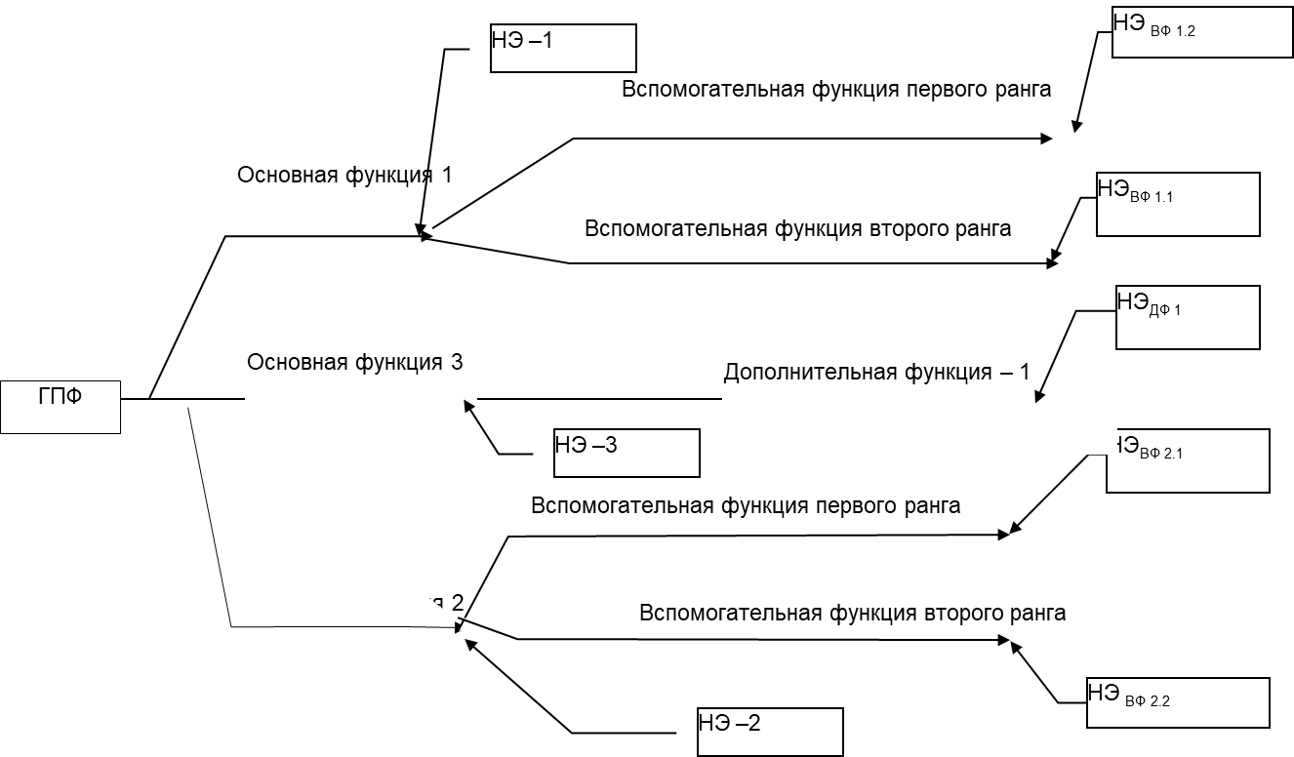

**Самостоятельная работа.**

**Провести функциональный анализ по задаче на ВКРБ**

*JTAG/SWD программатор для удалённой отладки через Wi-Fi*

**1. Построить компонентную модель ТС по задаче ВКРБ**

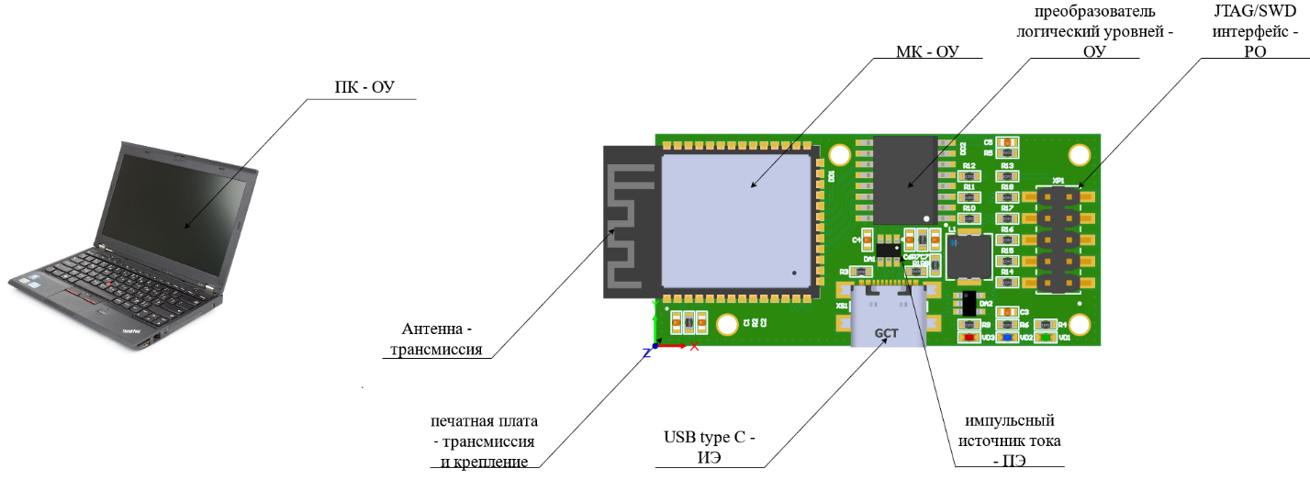Таблица 1

|  |  |  |  |  |  |  |  |  |
| --- | --- | --- | --- | --- | --- | --- | --- | --- |
| **Компонент** | ПК | МК | JTAG/SWD | USB-C | Печатная плата | Источник тока | Преобр-ль уровней | Антенна |
| ПК | 0000000000 |  |  |  |  |  |  |  |
| МК |  | 0000000000 |  |  |  |  |  |  |
| JTAG/SWD |  |  | 0000000000 |  |  |  |  |  |
| USB-C |  |  |  | 0000000000 |  |  |  |  |
| Печатная плата |  |  |  |  | 0000000000 |  |  |  |
| Источник тока |  |  |  |  |  | 0000000000 |  |  |
| Преобразователь уровней |  |  |  |  |  |  | 0000000000 |  |
| Антенна |  |  |  |  |  |  |  | 0000000000 |

**2. Построить структурную модель ТС**

**Таблица 2**

|  |  |  |  |  |
| --- | --- | --- | --- | --- |
| **Функция** | **Компоненты** | **Ранг функции** | **Уровень выполнения** | **Нежелательный эффект (НЭ)** |
| Соблюдать при перечислении в таблице иерархию функций: основные, вспомогательные, дополнительные | | | | |
| Отлаживать МК |  | ГПФ |  |  |
| Отправлять команды отладки на МК |  |  |  |  |
|  |  |  |  |
|  |  |  |  |
| Передавать данные от ПК к устройству |  |  |  |  |
|  |  |  |  |
|  |  |  |  |
|  |  |  |  |  |
|  |  |  |  |  |
|  |  |  |  |  |
|  |  |  |  |  |
|  |  |  |  |  |
| Удерживать компоненты |  |  |  |  |

**3. Построить конструктивную функциональную модель ТС**

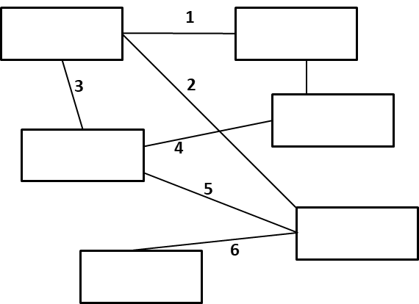

**Рисунок 1**

**4. Провести анализ связей в ТС**

**1)**

**2)**

**3)**

**…………………………………………..**

**……………………………………………**

**5. Провести распределение элементов по критериям «функциональность – проблемность (Ф-П)»**

Проблемность,%

Функциональность,%

***Элементы с низкой функциональностью и проблемностью (ПОВЫШАТЬ ФУНКЦИОНАЛЬНОСТЬ)***

***Элементы с высокой функциональностью и низкой проблемностью***

***Элементы с низкой функциональностью и высокой проблемностью (УДАЛЯТЬ ИЗ СИСТЕМЫ)***

***Элементы с высокой функциональностью и проблемностью (ПОНИЖАТЬ ПРОБЛЕМНОСТЬ)***

**Рисунок 2**

**6. Сформировать предложения по усовершенствованию ТС**

|  |  |  |
| --- | --- | --- |
| **№** | **Инструмент улучшения ТС** | **Предложения по**  **усовершенствованию ТС** |
| **1** | **Работа с НЭ см таблицу 2** |  |
| **2** |  |
| **……** |  |
| **1** | **Работа с Ф-П см рис. 2** |  |
| **2** |  |
| **…..** |  |